Статистик-агроном
Константин Вернер был одним из первых российских статистиков-агрономов. Он собрал точные данные о земледелии и сделал выводы, полезные для экономики. Его работы оказались особенно важны в сопряжении с данными первой Всеобщей переписи населения: стало понятно, где и какие запасы продовольствия необходимо иметь на случай неурожая. Сначала Константин Вернер был вольнослушателем Киевского университета на математическом факультете, затем окончил Петровскую земледельческую академию. В 1877–78 годах воевал на Кавказе, был контужен. В его работах можно почерпнуть интересные исторические сведения. О крахмально-паточном промысле Московской губернии, мясном и хлебном рынках в Москве, кустарных промыслах Богородского, Таврического, Мелитопольского уездов. По лекциям и работам Вернера учили будущих статистиков, агрономов и географов.
#перепись #переписьнаселения #перепись2021 #ВПН2021

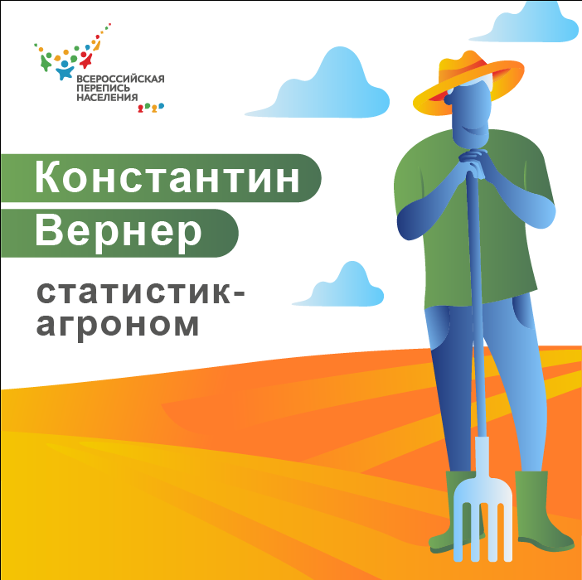

Медиаофис ВПН-2020
media@strana2020.ru
www.strana2020.ru
+7 (495) 933-31-94
https://www.facebook.com/strana2020
https://vk.com/strana2020
https://ok.ru/strana2020
https://www.instagram.com/strana2020
youtube.com

